

گزارش سمینار

**نام درس:** داده كاوی پيشرفته

**استاد درس:** دکتر بهروز مینایی

**نام دستیار:** حسین فنایی

**نام:** محمد حقیقت

**شماره دانشجویی:** 403722042

**گرایش:** هوش مصنوعی

**دانشکده:** مهندسی کامپیوتر

نیم سال دوم 1404-1403

# DTOR: Decision Tree Outlier Regressor to explain anomalies

## چکیده (Abstract):

این بخش خلاصه‌ای از مقاله را ارائه می‌دهد. اهمیت توضیح داده‌های پرت را برجسته می‌کند، DTOR را به عنوان یک راه‌حل معرفی می‌نماید، به‌طور خلاصه روش‌شناسی آن (رگرسیون‌ساز درخت تصمیم که امتیازات ناهنجاری را تخمین زده و مسیرها را استخراج می‌کند) را تشریح کرده و به نتایج کلیدی مانند استحکام، اعتبار قاعده و عملکرد قابل مقایسه با Anchors با زمان اجرای سریع‌تر اشاره می‌کند.

## مقدمه (Introduction):

**تشخیص ناهنجاری در فعالیت حسابرسی داخلی بخش بانکداری:**

این بخش به اهمیت حسابرسی داخلی در بانکداری برای حفظ یکپارچگی عملیاتی، مدیریت ریسک‌ها و تشخیص تقلب می‌پردازد. توضیح می‌دهد که چگونه تکنیک‌های تشخیص ناهنجاری برای شناسایی رکوردهای غیرمعمول جهت بررسی ارزشمند هستند و بر نیاز به امتیازات ناهنجاری برای رتبه‌بندی به جای طبقه‌بندی صرفاً باینری تأکید می‌کند. به طور حیاتی، بر ضرورت قابلیت توضیح تأکید می‌کند تا حسابرسان داخلی، که ممکن است متخصص داده نباشند، بتوانند یافته‌ها را درک کرده و بر اساس آن عمل کنند. همچنین به‌طور خلاصه الگوریتم‌های رایج تشخیص ناهنجاری مانند جنگل ایزوله‌سازی، ماشین بردار پشتیبان تک‌کلاسه (One-Class SVM) و مدل‌های ترکیبی گوسی (GMM) را معرفی می‌کند.

**هوش مصنوعی قابل توضیح برای تشخیص ناهنجاری:**

این زیربخش به نیاز گسترده‌تر به هوش مصنوعی قابل توضیح (XAI) در بانکداری برای شفافیت می‌پردازد. تکنیک‌های موجود XAI مانند SHAP (مستقل از مدل، اهمیت ویژگی) و DIFFI (مختص جنگل ایزوله‌سازی) را بررسی می‌کند. به محدودیت‌های روش‌های مبتنی بر اهمیت ویژگی برای مدل‌های پیچیده اشاره کرده و XAI مبتنی بر قاعده مانند Anchors را به عنوان جایگزین معرفی می‌کند. سپس انگیزه برای DTOR را بیان می‌کند: ایجاد یک چارچوب XAI مستقل از مدل که به‌طور خاص برای تشخیص ناهنجاری طراحی شده و تفاسیر مبتنی بر قاعده ارائه دهد، و به محدودیت‌های Anchors برای وظایف رگرسیون بپردازد. همچنین به کارهای مرتبط مانند LORE و RuleXAI اشاره می‌کند.

## روش (Method):

این بخش جزئیات روش‌شناسی پیشنهادی DTOR را شرح می‌دهد. توضیح می‌دهد که DTOR از یک رگرسیون‌ساز درخت تصمیم برای یادگیری امتیازات ناهنجاری از هر نوع مدل تشخیص ناهنجاری استفاده می‌کند. یک مرحله حیاتی، تخصیص وزن بالاتر در تابع زیان به نقطه داده خاصی است که توضیح داده می‌شود تا اطمینان حاصل شود که توضیح محلی دقیق است. سپس قاعده برای یک امتیاز ناهنجاری به عنوان مسیری که نقطه داده در درخت آموزش‌دیده طی می‌کند، استخراج می‌شود (الگوریتم ۱).

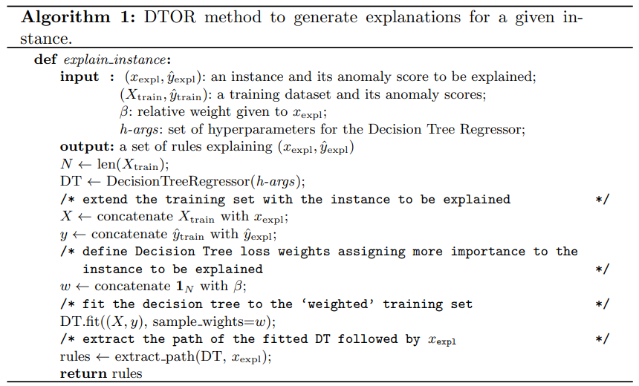

این بخش معیارهای کلیدی برای ارزیابی قواعد را تعریف می‌کند: دقت (precision) (قاعده چقدر خروجی مدل اصلی را برای نمونه‌های مشابه پیش‌بینی می‌کند)، پوشش (coverage) (چه نسبتی از داده‌ها قاعده را برآورده می‌کنند)، و اعتبار (validity) (آیا نمونه مورد توضیح، قاعده را برآورده می‌کند).

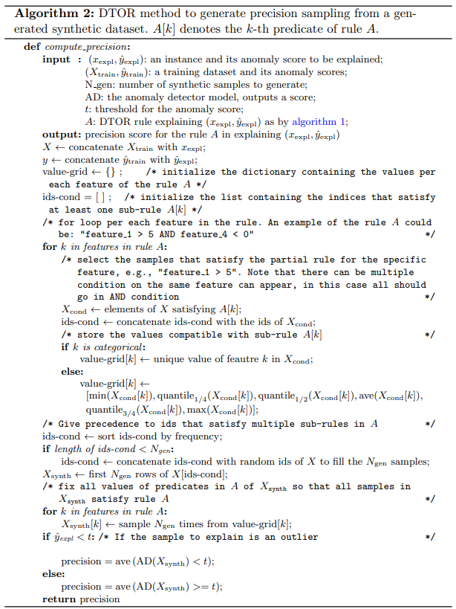

همچنین یک رویه نوین (الگوریتم ۲) برای تولید یک مجموعه داده مصنوعی جهت محاسبه معیار دقت توصیف شده است که هدف آن حفظ بهتر همبستگی‌ها در مقایسه با روش Anchors است. شکل ۱ این تولید داده مصنوعی را نشان می‌دهد.

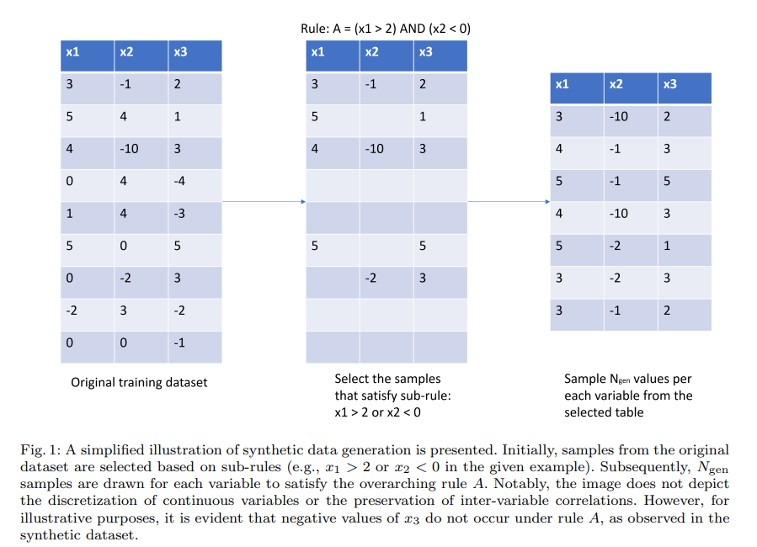

## آزمایش‌ها (Experiments)

این بخش تنظیمات آزمایشگاهی برای ارزیابی DTOR را توصیف می‌کند.

مجموعه داده‌ها و مدل‌های تشخیص ناهنجاری: مجموعه داده‌های مورد استفاده را لیست می‌کند: شش مجموعه داده عمومی (Ionosphere، Glass Identification، lymphography، musk v2، breast cancer wisconsin diagnostic، arrhythmia) و یک مجموعه داده خصوصی بانکی از اینتза سانپائولو (جدول ۱).

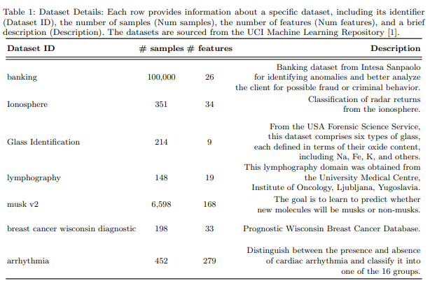

مدل‌های تشخیص ناهنجاری (AD) انتخاب شده را مشخص می‌کند: جنگل ایزوله‌سازی (IF)، ماشین بردار پشتیبان تک‌کلاسه (One-Class SVM) و مدل‌های ترکیبی گوسی (GMM)، عموماً با پارامترهای پیش‌فرض. جزئیات مربوط به ایجاد مجموعه آزمون، تعریف ناهنجاری و پیش‌پردازش داده‌ها (استانداردسازی برای GMM) ارائه شده است. همچنین در مورد انتخاب اعمال توضیحات بر روی فضای ورودی اصلی برای تفسیرپذیری بهتر بحث می‌کند (شکل ۲).

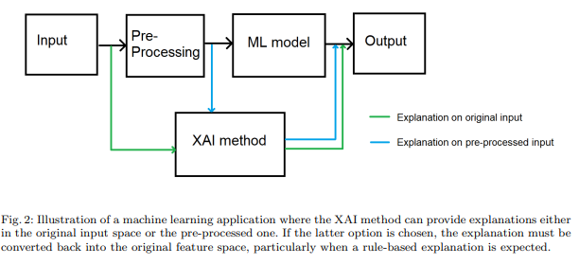

هوش مصنوعی قابل توضیح مبتنی بر قاعده: این زیربخش بر مقایسه با Anchors تمرکز دارد. دلایلی که چرا سایر روش‌های مبتنی بر قاعده مانند LORE و RuleXAI استفاده نشده‌اند (قابلیت استفاده، نگهداری) ذکر شده است. معیارهای مقایسه را تعریف می‌کند: زمان اجرا، دقت، پوشش، اعتبار و طول قاعده. انتخاب‌های فراپارامترها برای DTOR و Anchors برای اطمینان از مقایسه منصفانه مورد بحث قرار گرفته‌اند. جدول ۲ نمونه‌هایی گویا از قواعد تولید شده توسط Anchors و DTOR را ارائه می‌دهد.

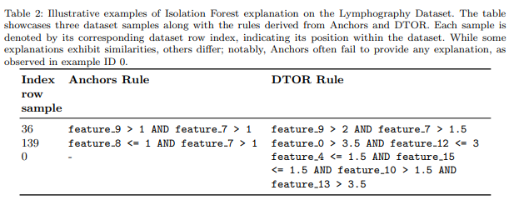

## بحث و نتیجه‌گیری (Discussion and conclusion):

این بخش نتایج آزمایشگاهی (عمدتا از جدول ۳) را تفسیر کرده و مقاله را به پایان می‌رساند.برجسته می‌کند که DTOR به طور کلی عملکردی مشابه یا بهتر از Anchors دارد، با کشف قواعد به طور قابل توجهی سریع‌تر و امتیازات اعتبار بالاتر، به‌ویژه برای مدل‌های IF و GMM. به تمایل Anchors به عدم ارائه توضیح برای برخی نمونه‌ها یا داشتن مشکل با مجموعه داده‌های خاص (مانند arrhythmia) اشاره می‌کند. یک موازنه برای مدل‌های SVM ذکر شده است. بحث خاطرنشان می‌کند که Anchors بیشتر تمایل به توضیح نقاط ناهنجار در مجموعه داده‌های نامتعادل دارند، در حالی که DTOR همچنین نقاط "نرمال" را به‌طور مؤثر توضیح می‌دهد. این بخش مجدداً تأکید می‌کند که DTOR به عنوان یک رگرسیون‌ساز جایگزین عمل می‌کند و امکان توضیحات دقیق‌تری مانند میانگین امتیازات ناهنجاری برای یک قاعده را فراهم می‌آورد. مقاله همچنین بر رویکرد نوین خود در محاسبه دقت قاعده با تولید همسایگی‌ای که سعی در حفظ همبستگی‌های داده دارد، تأکید می‌کند. نتیجه‌گیری، DTOR را به عنوان یک تکنیک XAI ساده، مؤثر و همه‌کاره برای تشخیص ناهنجاری تأیید می‌کند.

